Fiche de présentation des prélèvements obligatoires français (Chapitre 8)

1. Principes généraux sur les prélèvements obligatoires

Il faut tout d’abord distinguer les impôts des cotisations sociales au sein des prélèvements obligatoires :

- L’impôt : c’est un versement monétaire obligatoire effectué par un agent (ménage ou entreprise), sans contrepartie immédiate, au profit de la puissance publique (Etat ou collectivité locale)
Exemples : TVA ou impôt sur le revenu

- Les cotisations sociales : c’est un versement monétaire obligatoire effectué par l’employeur ou le salarié au profit des administrations de Sécurité sociale et destiné au financement d’un ou plusieurs risques sociaux.
Exemples : les cotisations retraite (risque vieillesse) ou les cotisations maladie

Un prélèvement obligatoire se définit par plusieurs caractéristiques :

- L’assiette : elle désigne la matière imposable, soit la grandeur économique qui sert de base au calcul de l’impôt.
Exemple : le revenu pour l’impôt sur le revenu des personnes physiques (IRPP) ou bien le patrimoine immobilier pour l’impôt sur la fortune immobilière (IFI, remplaçant de l’ISF).

- Le taux de prélèvement : c’est le % de prélèvement que l’on applique à l’assiette retenue.
On peut distinguer :
- Un taux d’imposition forfaitaire : tout le monde paie le même montant de prélèvement. Impôt rare car de nature très inégalitaire (les sommes prélevées ne dépendent pas des revenus touchés).
Exemple pour la France : la redevance télévisuelle (payée pour la possession d’un poste de télévision) ; elle est d’un montant annuel fixe de 139 € en 2019.

- Un taux de prélèvement fixe : on parle de prélèvement proportionnel puisque le taux du prélèvement ne varie pas en fonction de l’assiette.
Exemple pour la France : la TVA (Taxe sur la valeur ajoutée) ; le taux normal de TVA s’élève à 20 %, quel que soit le montant de la valeur ajoutée.

- Un taux de prélèvement progressif : le taux d’imposition augmente avec l’assiette. C’est ce type de prélèvement qui permet une réduction des inégalités de situation entre les individus.
Exemple pour la France : l’impôt sur le revenu des personnes physiques (vu en détails plus loin).

- Le mode de recouvrement :
- Les impôts directs : l’impôt direct est payé et supporté par un seul et même agent ; on ne peut pas le répercuter dans le prix.
Tenant compte de la situation personnelle de chaque agent, on peut le considérer comme plus équitable que l’impôt indirect.

- Les impôts indirects : cet impôt est supporté par un agent, mais versé (payé) par un autre agent au Trésor public.
Exemple : la TVA ; c’est le producteur qui verse l’impôt au Trésor, mais cet impôt est répercuté par le producteur dans le prix ; c’est donc au final le consommateur qui supporte le poids de l’impôt.

- Le prélèvement à la source ou non :
Certains impôts sont prélevés avant même que l’agent ne touche son revenu : il reçoit donc son revenu amputé du prélèvement ; c’est un prélèvement à la source, à l’image des cotisations sociales. Depuis 2019, l’impôt sur le revenu est désormais prélevé à la source en France.

- Le caractère national (impôt sur le revenu, cotisation sociales…) ou local du prélèvement (taxe d’habitation, taxe foncière…).

2. Présentation des principaux prélèvements obligatoires français

Niveau et décomposition des prélèvements obligatoires en Europe (en % du PIB ; 2018)
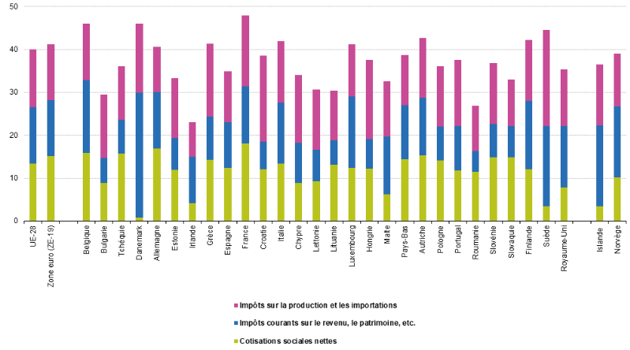
Source : Eurostat, 2019
Lien : http://ec.europa.eu/eurostat/statistics-explained/index.php/Government_finance_statistics/fr

Le graphique ci-dessus permet tout d’abord de voir que la France est l’un des pays européens où les prélèvements obligatoires en % du PIB sont les plus élevés : 47,8 % selon Eurostat en 2018. Ces prélèvements obligatoires représentent la somme de 1 106 milliards d’euros en 2017.

On notera que ces recettes servent à financer à peu près à part égale les revenus de transfert (prestations sociales) et les différents services publics.

On distingue généralement 3 types de recettes fiscales (typologie Eurostat) : l’impôt sur la production (TVA), l’impôt sur les revenus (Impôt sur le revenu des personnes physiques et des entreprises) et l’impôt sur le capital et le patrimoine (IFI, droits de succession) ; il faut ajouter à cela les cotisations sociales.

Analysons ces 3 grandes catégories :

- L’impôt sur la production :
Il s’agit essentiellement de la TVA ; on peut ajouter les droits de douane et la TICPE (Taxe intérieure sur la consommation de produit énergétique, qui s’applique au carburant et au fioul).
Il faudrait connaître les taux de TVA :
- Taux normal à 20 %
- Taux intermédiaire à 10 % ; il concerne les services de transport de voyageurs, la restauration, les travaux d’amélioration du logement, les produits agricoles non transformés…
- Taux réduit inchangé à 5,5 % (produits alimentaires, abonnements au gaz et à l’électricité, cantines scolaires, équipements et services pour personnes handicapées…)
- Taux particulier à 2,1 % (médicaments remboursés par la Sécurité sociale, publications de presse…).
Il convient de noter l’importance de la TVA dans les recettes fiscales françaises : la TVA représente 14,6 % des recettes totales des prélèvements obligatoires ; c’est le prélèvement le plus important derrière les cotisations sociales (qui représentent 39 % de l’ensemble des prélèvements).

- L’impôt sur les revenus du travail :

Nous allons trouver ici l’impôt sur le revenu, les cotisations sociales, mais aussi la CSG et la CRDS.
On notera qu’à part les cotisations sociales, tous ces prélèvements touchent aussi bien les revenus du travail que ceux du capital.

Présentons ces 4 prélèvements :

=> Les cotisations sociales : ce sont des prélèvements à la source.
Elles servent à financer la Sécurité sociale, chaque type de cotisation alimentant la protection contre un risque social particulier. On distingue ainsi les cotisations chômage, vieillesse (retraite), maladie et famille (ces dernières étant uniquement payées par les employeurs).
Elles représentent une part très importante des prélèvements obligatoires : 39 % de la recette des prélèvements obligatoires, et même 48 % si on inclut la CSG et la CRDS.
On rappelle que ces cotisations sont payées à la fois par les salariés (10 % du salaire brut environ, hors CSG et CRDS) et par leurs employeurs (40 % du salaire brut environ).
En 2018, les cotisations sociales salariales ont baissé ; Emmanuel Macron a décidé de supprimer les cotisations salariales chômage et maladie (représentant respectivement 2,4 % et 0,75 % du salaire brut) ; en contrepartie de cette baisse de 3,15 % des cotisations salariales, le taux de la CSG a lui augmenté de 1,7 point (voir ci-dessous)

=> L’impôt sur le revenu des personnes physiques ou IRPP :
C’est un impôt progressif, qui porte à la fois sur les revenus du travail et du capital.
La progressivité est réalisée par l’établissement de 5 tranches d’imposition dont les taux augmentent progressivement. Ainsi, plus notre revenu augmente, plus chaque euro supplémentaire gagné sera imposé à un taux élevé (hausse du taux marginal d’imposition).

Montant du revenu par part fiscale | Taux d’imposition pour chaque euro de cette tranche
Jusqu’à 9 964 € | 0 %
De 9 964€ à 27 519 € | 14 %
De 27 086 € à 73 779 € | 30 %
De 73 779 € à 156 244 € | 41 %
Plus de 156 244 € | 45 %

Remarques :
- Ces montants d’imposition s’appliquent pour chaque euro d’une tranche donnée.
Exemple : une personne seule gagnant 30 000 € dans l’année paiera le montant suivant d’impôt
9 964 * 0 + (27 519 – 9 964) * 14 % + (30 000 – 27 519) * 30 % = 3 202 € d’impôt sur le revenu.

- L’impôt se calcule avec un système de parts fiscales : chaque adulte d’un foyer fiscal vaut une part ; les enfants valent une demi-part, puis une part à partir du 3ème enfant.
Ces parts fiscales servent à tenir compte de la composition différente des ménages (un peu à l’image des unités de consommation) et permettent d’éviter que les couples se retrouvent pénalisés ; en effet, deux personnes qui se marient vont constituer un seul et unique foyer fiscal et donc ajouter leurs revenus dans leur déclaration fiscale ; cela pourrait leur faire franchir des tranches d’imposition plus élevées : on paierait alors plus d’impôt en couple qu’en vivant séparé, pour un même revenu cumulé…
Exemple : prenons deux personnes en couple ayant un revenu annuel de 30 000 € chacune ; en vivant seules (non mariées), chacune d’elles paie un impôt de 3 202 € (voir calcul ci-dessus), soit un total de 6 404 €.
En se mariant, si elles déclarent leurs revenus cumulés, celui-ci est alors de 60 000 € ; l’impôt pour un tel revenu vaut :
9 964 * 0 + (27 519 – 9 964) * 14 % + (60 000 – 27 519) * 30 % = 12 202 €
On voit donc que sans le système des parts fiscales, l’impôt total du couple ferait plus que doubler si elles se marient…
Grâce au système de parts fiscales, on va diviser le revenu total du couple en deux parts (on trouve alors 30 000 € dans l’exemple) ; puis on calcule l’impôt à payer pour une part (donc 3 202 €), avant de multiplier par le nombre de parts du foyer fiscal pour trouver l’impôt total (soit 6 404 €). La situation ne change donc pas pour le couple, que les personnes se marient ou qu’elles vivent séparées.
On pourra noter qu’un tel système tend à avantager le conjoint qui possède le plus fort salaire et à désavantager celui qui possède le plus faible salaire dans le couple (si les individus paient chacun la moitié de l’impôt total du couple). Or, ce sont souvent les femmes qui ont les plus faibles salaires…

- On parle du système de quotient familial pour désigner le fait que chaque enfant accorde une demi-part (ou une part à partir du 3ème) au foyer fiscal de ses parents : ce système est destiné à prendre en compte le coût que représente l’enfant pour la famille, dans une logique de politique familiale. Cependant, on comprend que le quotient familial va avantager les familles les plus aisées, payant le plus d’impôts (les familles les plus modestes ne payant souvent même pas d’impôt sur le revenu et donc ne bénéficiant pas du quotient familial). Ce système est très anti-redistributif : c’est pour cela que la réduction d’impôt accordée via le quotient familial est désormais plafonnée (1 551 € de réduction d’impôt maximum pour chaque demi-part).

Il convient pour finir de remarquer que l’impôt sur le revenu des personnes physiques, bien qu’étant souvent l’impôt le plus commenté et le plus « ressenti » par les citoyens, a un rendement finalement modeste : il ne représente que 7 % environ des recettes de l’ensemble des prélèvements, loin derrière la TVA ou les cotisations sociales. Cependant, son poids s’est accru sensiblement depuis 2011, notamment pour les plus riches (plafonnement des niches fiscales, nouvelle tranche à 45 % en 2012, réforme du système du quotient familial,…). Mais les réformes d’Emmanuel Macron en 2017-18 (notamment avec le rétablissement d’un prélèvement forfaitaire unique ; voir ci-dessous) devrait faire baisser la contribution des plus riches à l’impôt sur le revenu.

=> La CSG :
La CSG désigne la Contribution Sociale Généralisée.
Créée en 1990, c’est un impôt direct prélevé à la source sur tous les revenus (capital et travail) qui a pour but de financer la Sécurité sociale. Elle s’apparente à une forme de cotisation sociale.
Depuis 2018, son taux est de 9,2 % (contre 7,5 % avant)
On notera que son rendement est plus important que l’impôt sur le revenu des personnes physiques puisqu’elle a rapporté (en 2017) 99,4 milliards d’euros contre seulement 74 milliards pour l’IRPP.

=> La CRDS :
Ce sigle désigne la Contribution pour le Remboursement de la Dette Sociale.
Cet impôt a été créé en 1996 pour réduire l’endettement de la Sécurité sociale ; il est prélevé sur les revenus (capital et travail) à la source et son taux est faible (0,5 %).
=> La TICPE : j’en dis quelques mots surtout à cause des « gilets jaunes » ; elle s’ajoute à la TVA qui taxe déjà les carburants. La TICPE est d’un montant fixe par litre de carburant : actuellement, elle s’établit à 0,68 € par litre de SP 95 et 0,59 € par litre de diesel. La TICPE inclut une Contribution climat énergie (CCE ; destinée à lutter contre l’émission de CO₂). C’est cette partie CCE de la TICPE qui devait fortement augmenter jusqu’en 2022 ; mais le gouvernement a finalement décidé de « geler » cette CCE suite au mouvement des gilets jaunes.

- L’impôt sur le capital et ses revenus

On rappelle que plusieurs impôts vus ci-dessus (impôt sur le revenu des personnes physiques, CSG, CRDS) concernent également les revenus du capital. Par exemple, si l’on reçoit des dividendes d’actions, celles-ci sont taxées par la CSG et la CRDS, et doivent être ensuit déclarées dans nos revenus afin d’être soumises à l’impôt sur le revenu.

Comme impôts touchant spécifiquement le capital, on peut distinguer :

=> La taxe foncière : elle est payée par le propriétaire du logement. Son taux est variable selon les communes ; son assiette est le revenu foncier (réel ou fictif) du logement. C’est un impôt local, qui finance les départements et les municipalités.
A ne pas confondre avec la taxe d’habitation qui est payée par celui qui habite le logement (ce qui signifie donc que si on habite un logement dont on est propriétaire, on doit s’acquitter à la fois de la taxe foncière et de la taxe d’habitation). Cette taxe d’habitation va être progressivement supprimée à partir de 2018 pour les 80 % des ménages français les plus pauvres. L’exonération sera ensuite progressivement étendue à tous les ménages à partir de 2020. L’Etat va compenser le manque à gagner pour les communes et leur budget.

=> L’impôt sur les sociétés : une réforme progressive de cet impôt a été lancée en 2018 : le taux passe en 2018 à 28 % (contre 33,3 % avant). Puis le taux va baisser ensuite pour atteindre 25 % pour tous les bénéfices à partir de 2022.
Les écarts entre les entreprises sont cependant très importants, en raison notamment des pratiques d’optimisation fiscale des grandes entreprises leur permettant de réduire leur montant total d’imposition. L’Institut des politiques publiques mesuraient ainsi en 2019 que le taux moyen implicite de l’impôt sur les sociétés était de 23,7 % pour les PME, contre 17,8 % pour les grandes entreprises.

=> La cotisation sur la valeur ajoutée des entreprises : toute entreprise ou travailleur indépendant réalisant un chiffre d’affaires de plus de 500 000 € doit payer cette taxe.
Son taux est progressif, passant de 0,5 % à 1,5 % pour les chiffres d’affaires au-delà de 50 millions d’euros.
On notera que cette cotisation sur la valeur ajoutée des entreprises a remplacé l’ancienne taxe professionnelle en 2010 (qui avait comme assiette le patrimoine physique des entreprises).
Cet impôt local est réparti entre la commune, le département et la région.

=> L’impôt de solidarité sur la fortune (ISF) et le nouvel impôt sur la fortune immobilière (IFI) :
L’ISF été créé en 1988 en même temps que le RMI et était destiné à en assurer une partie du financement.
Il avait comme assiette le patrimoine du ménage (et non le revenu du patrimoine) ; il fallait posséder au moins 1,3 millions d’€ de patrimoine pour être assujetti à cet impôt. Le taux était progressif, mais modeste (de 0,5 % à 1,5 % pour le patrimoine au-delà de 10 millions d’euros).
De nombreux biens étaient exonérés de cet impôt et non comptabilisés dans le patrimoine : le patrimoine professionnel, les objets d’antiquité, les véhicules de collection, les droits de propriété industrielle, artistique ou littéraire…
L’ISF avait donc un rendement faible ; ses recettes se montaient à 4,2 milliards d’euros pour 2017.
Cet ISF a été supprimé en 2018, et remplacé par un Impôt sur la fortune immobilière (IFI). Ce nouvel impôt concerne désormais uniquement les actifs immobiliers ; il faut toujours posséder un patrimoine d’une valeur d’au moins 1,3 million d’euros, et le taux est progressif, de 0,5 à 1,5 %, tout comme l’ancien ISF.
Cette transformation de l’ISF en IFI a fortement réduit les recettes : l’IFI a ainsi rapporté à l’Etat seulement 1,2 milliards d’euros pour l’année 2018.

=> Le Prélèvement forfaitaire unique (PFU) : mis en place en 2018, il ne s’agit pas d’un nouvel impôt, mais d’un mécanisme permettant de réduire les prélèvements obligatoires s’appliquant au capital. En effet, auparavant, les revenus du capital étaient toujours soumis à l’impôt progressif sur le revenu et aussi à la CSG-CRDS. Désormais, un contribuable peut choisir d’utiliser le PFU pour appliquer un taux unique de 30 % à ses revenus du capital : on utilise souvent l’expression anglaise de flat tax pour désigner ce type d’impôt (il s’agit ni plus ni moins d’un impôt proportionnel). Une fois appliqué le PFU, le contribuable n’a plus rien à payer comme impôt sur les revenus du capital. On comprend que ce mécanisme est intéressant surtout pour les plus fortunés, qui sinon auraient vu leurs revenus du capital soumis aux tranches les plus élevées (41 ou 45 %) de l’impôt progressif sur le revenu.

On notera pour finir que le taux d’imposition du capital en France est élevé. Eurostat calcule ainsi que le taux implicite de taxation du capital de la France (taxes sur le capital rapportées aux revenus du capital) est le plus élevé des pays européens en 2017 : 54,2 % contre par exemple 26 % pour l’Allemagne ou 32 % pour le Royaume-Uni.
Cependant, les réformes récentes de 2017-2018 sur la taxation du capital (PFU ; ISF qui devient IFI ; réduction de la taxation des bénéfices) vont sans doute contribuer à réduire fortement le taux d’imposition sur le capital en France.

Document 1

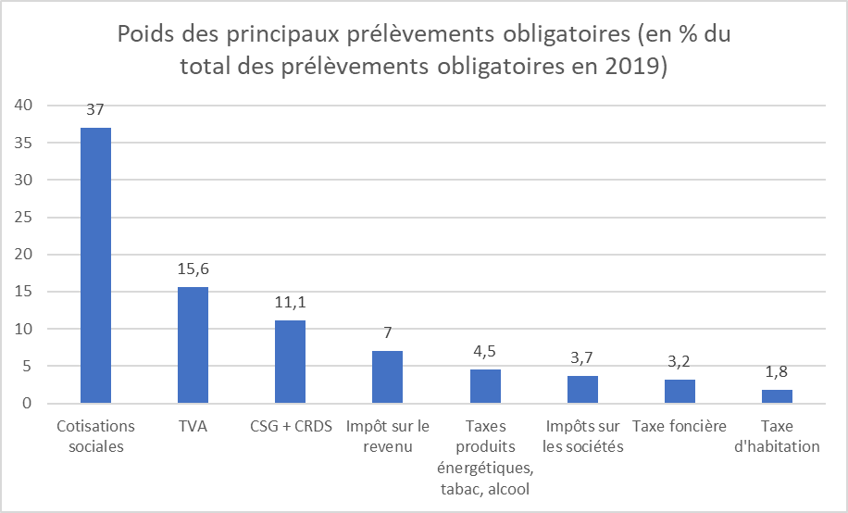

Source : https://www.aquoiserventmesimpots.gouv.fr/

